[Cámaras] Fujifilm X-E1
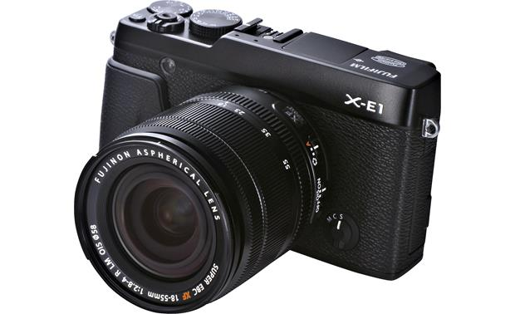
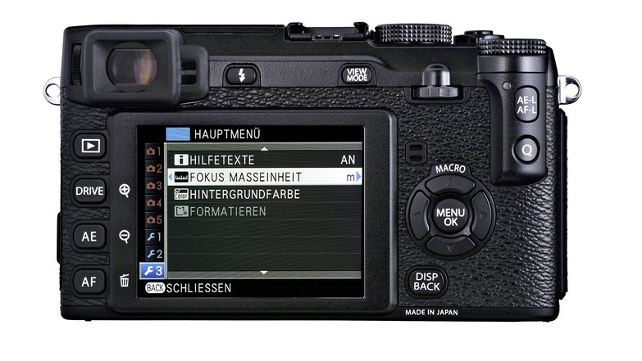
- Manual en castellano
- Modos de simulación de película
- Soporte
  - Fujifilm X world
  - Fujipedia
  - Cómo actualizar el firmware de nuestra cámara o lente de la Serie X
-  Vídeos
  - Cómo actualizar el firmware de tu equipo Fujifilm Serie X
  - Configuración optimizada de la ISO en la Fuji X-E1
  - Utilizar una cámara Fujifilm X-E1 en 2021 - EN ESPAÑOL
  - FUJI X-E1 REVIEW 10 años más tarde…

Modo silencio
- Fujipedia: ¿El flash no funciona? Desactiva el modo silencio.
Estoy seguro de que, si hiciéramos una encuesta, la gran mayoría habría pasado por la siguiente escena: vamos a tirar una fotografía con el flash integrado de la cámara o con un flash de mano acoplado a la zapata y, extrañamente, a la luz del destello no le da por aparecer. Nada, el flash no funciona. Revisamos bien la zapata, miramos una y otra vez el menú del flash en la cámara y nos invade el agobio cuando nos es imposible cambiar el gris de «apagado». Lo mismo pasa con los disparadores para flashes remotos, no se llegan a activar en ningún momento.
Antes de lanzar un SOS desesperado en el foro o de buscar el número de teléfono del SAT para hacer valer nuestra garantía Élite, conviene que hagas una comprobación muy sencilla: ¿has activado el modo silencio de la cámara? Este modo va más allá de eliminar cualquier sonido superfluo en el proceso de disparo, también desactiva el flash integrado o cualquier dispositivo acoplado a la zapata de flash.
Desactivando el modo silencio a través del menú o, en los primeros modelos de la Serie X, pulsando la tecla DISP BACK durante más de tres segundos, tendremos de nuevo el flash operativo y habremos sobrevivido con éxito a una de las novatadas fujistas más frecuentes.

